开课时间 | 考试时间
2021年3月1日 | 2021年5月25日-2021年5月30日

学生操作手册目录
1. 身份绑定 1
2. PC端学习流程 1
2.1. 登录 1
2.2. 课程班级列表 3
2.3. 课程学习页 3
2.3.1. 学习内容 4
2.3.2. 讨论区 5
2.3.3. 公告 5
2.3.4. 成绩单 6
3. 移动端学习流程 6
3.1 IOS系统安装方式 6
3.2 安卓系统安装方式 7
3.3 登录学堂云客户端 8
3.4 课程学习页 9
3.4.1 学习内容 10
3.4.2 成绩单 10

学生操作手册

身份绑定
在微信公众号搜索“长江雨课堂”公众号，进入“长江雨课堂”公众号。
点击“更多”-“身份绑定”-搜索栏中输入“泉州师范学院研究生处”进行绑定。按页面提示输入账号密码，认证通过后系统会为您同步校内个人信息及开课数据。

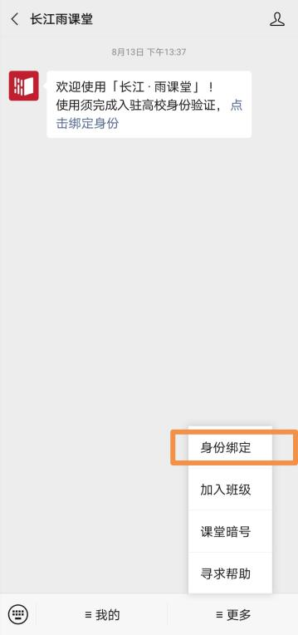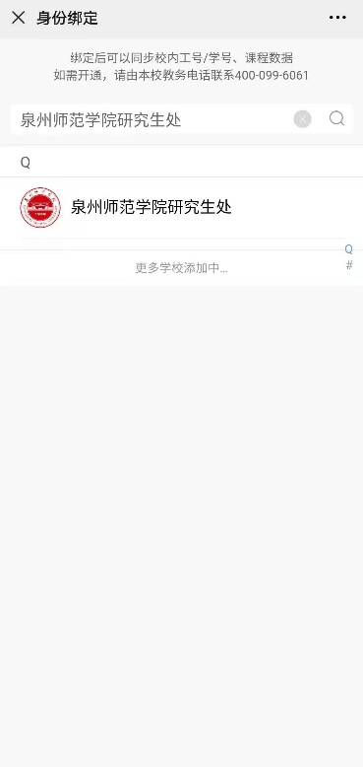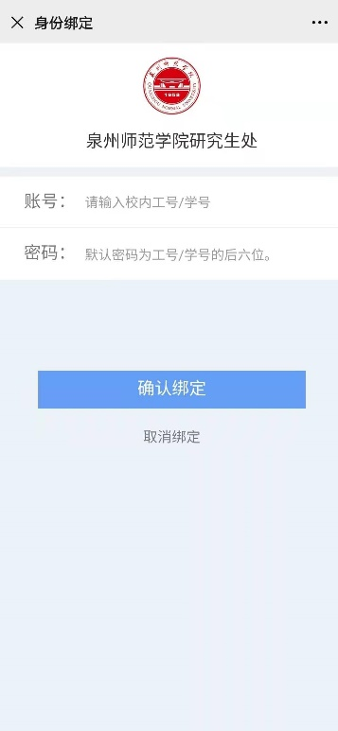

PC端学习流程

登录
打开浏览器，输入网址：https://qznuyjsc.yuketang.cn/，点击“登录”使用已绑定身份的微信扫码即可登录，登录后点击进入学习空间即可开始学习。
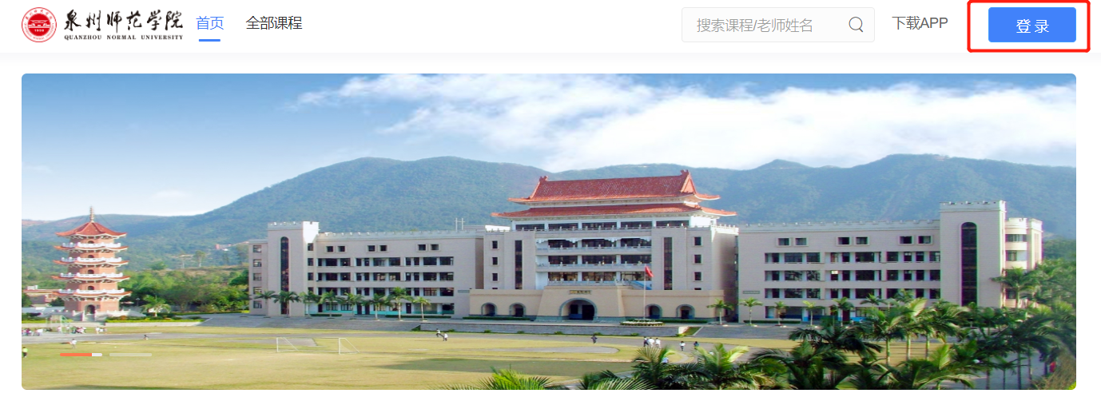

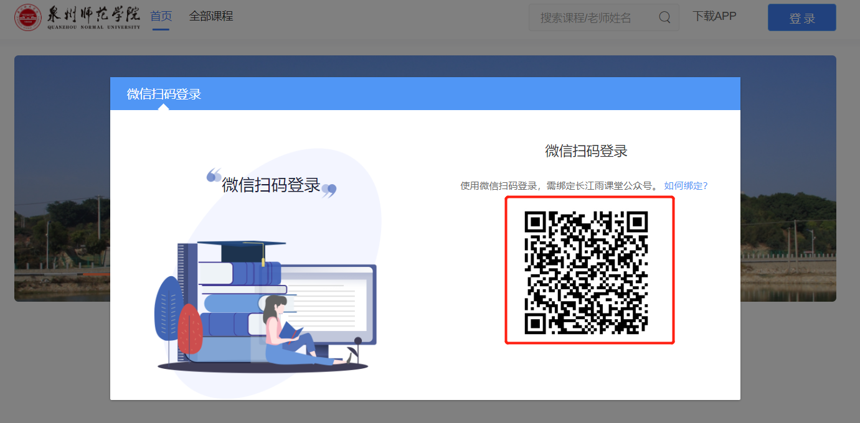

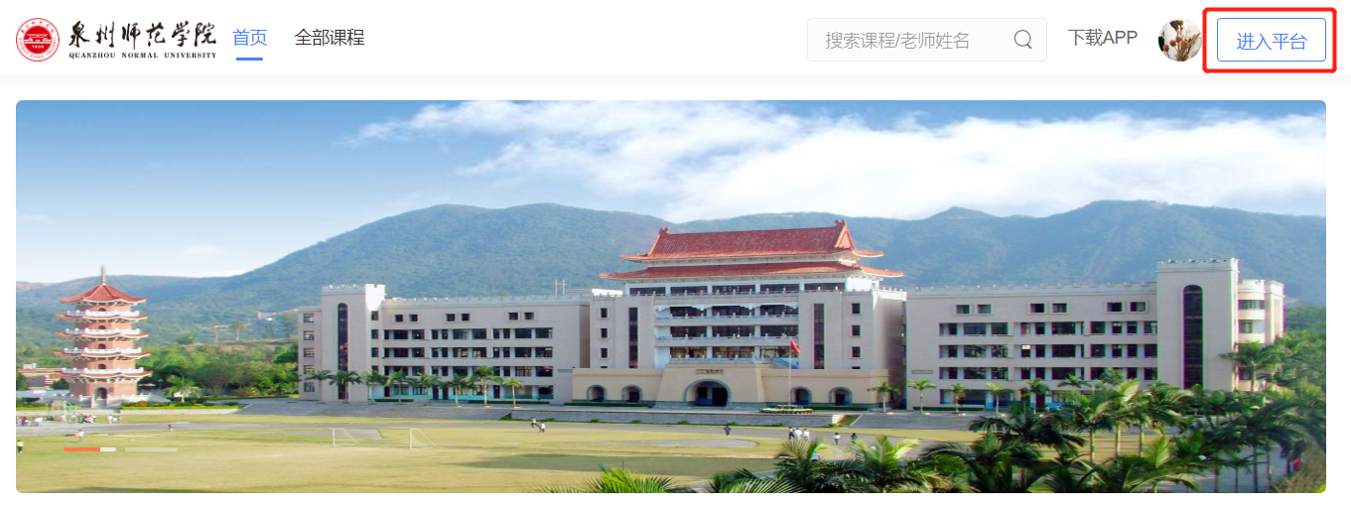

课程班级列表
登录成功后，默认进入学生“课程班级”页面，在课程班级中，学生可以看到“我听的课”列表。列表中显示课程名称和所在班级。点击任意一门课程将进入该门课程的学习页。
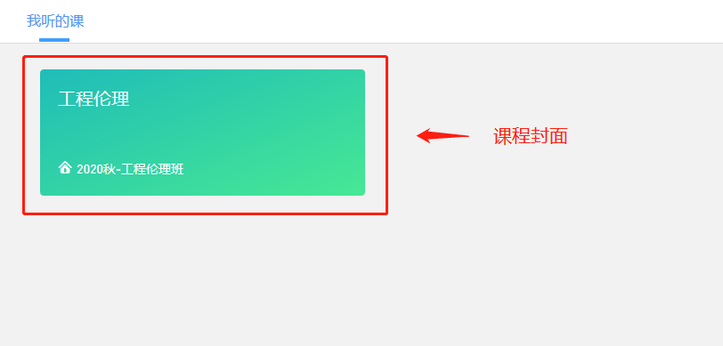

课程学习页
点击“课程封面图”进入课程后，可查看课程详细信息，课程学习页包括“开课时间”、“学习内容”、“讨论”、“公告”、“成绩单”，分别满足学生的不同需求。如下图。
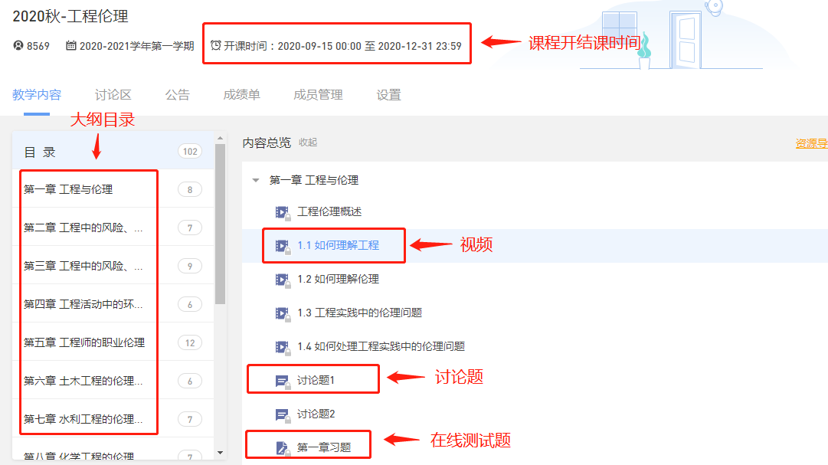

学习内容
学生在学习内容页面上可以看到教师已发布的课程单元，左边的章节目录帮助学生快速定位，点击学习单元的图标可浏览图文、观看视频、进行讨论或完成作业。
视频学习：点击每个章节下的视频即可进入视频播放页面（如果点击没有反应，可尝试刷新一下浏览器）。点击视频，进行观看，可调节清晰度、倍速等。

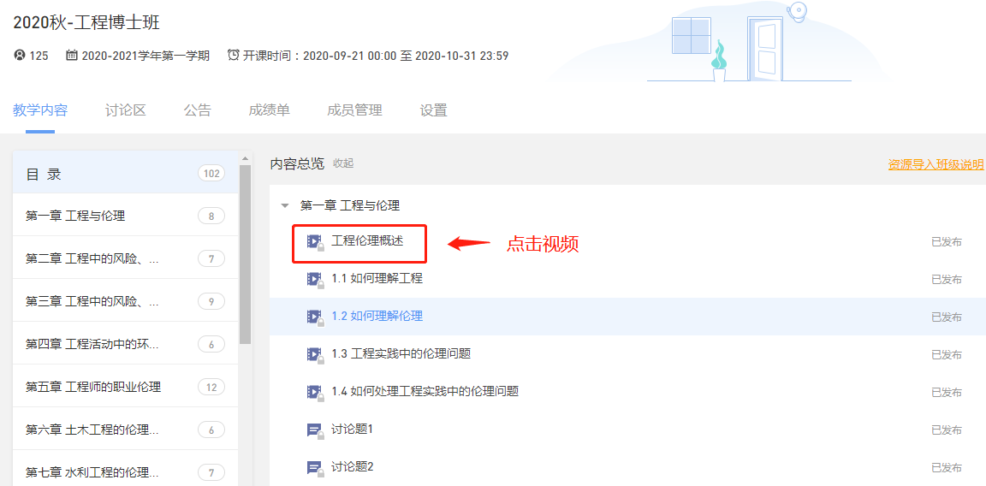

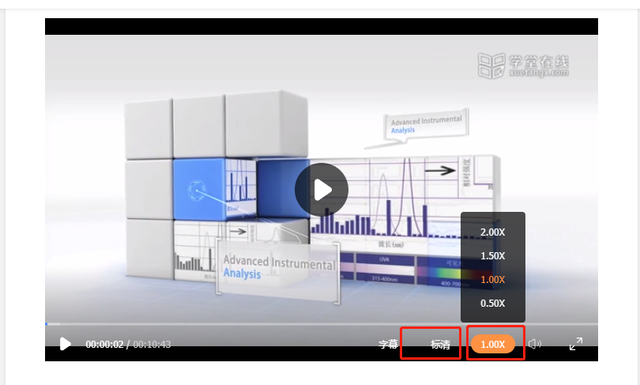

讨论区
在教学内容列表里，点击讨论题，进入下方发帖，方可计算讨论分数。如果该门课程的讨论设置不占比，则发帖不得分。如下图
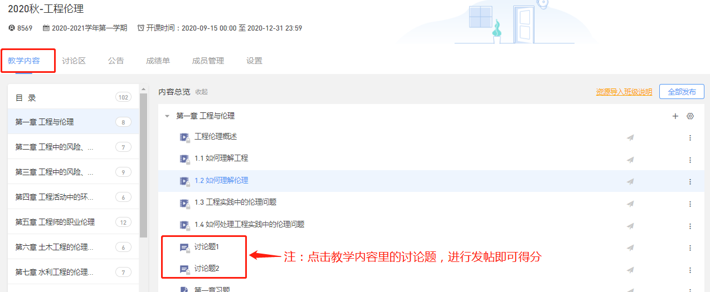

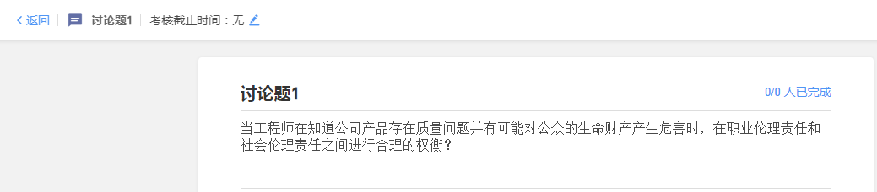

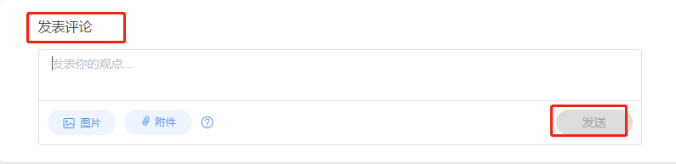

公告
学生在班级下的公告区可以查看老师发布的公告，但是只能查看已发布的公告，点击后右侧可以看到详情，对于公告可以写评论。

成绩单
点击成绩单可查到该门课程的考核占比和自己的得分。
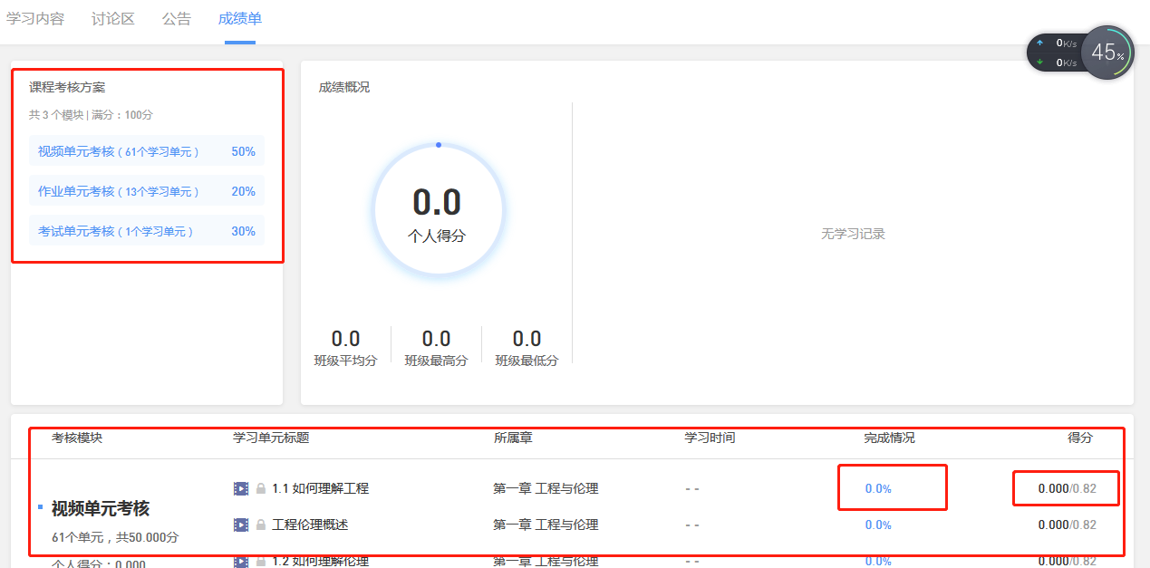

- 移动端学习流程

3.1 IOS系统安装方式
在APP STORE中搜索“学堂云” ，点击下载，如下图：
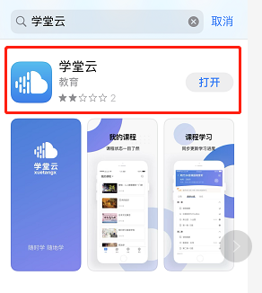

3.2 安卓系统安装方式
电脑打开浏览器，输入网址：https://qznuyjsc.yuketang.cn/，点击右上角图标，扫码二维码，下载即可；

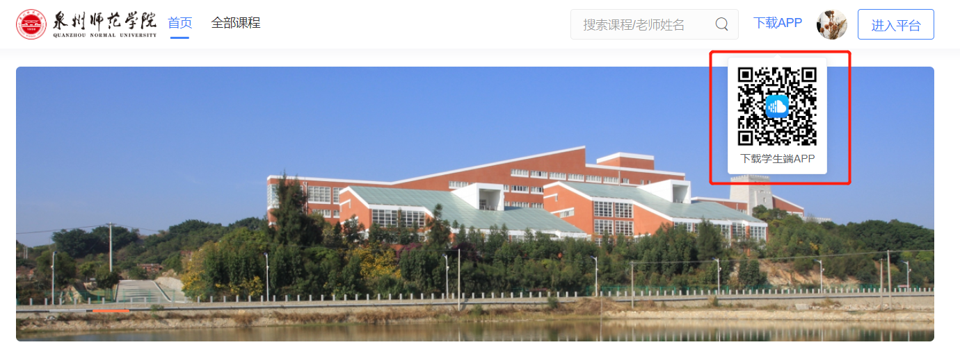
或者在应用商店搜索“学堂云”APP下载即可。
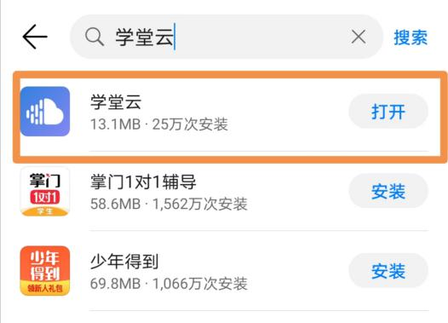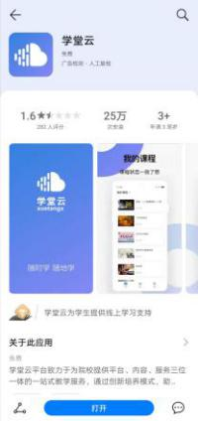

3.3 登录学堂云客户端
点击右上角选择“长江·学堂云”服务器，选择微信登录，直接进入课程学习界面，页面显示我听的课。
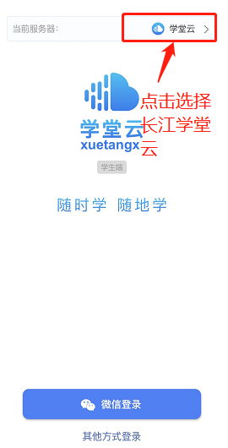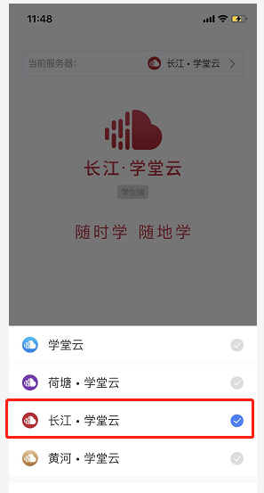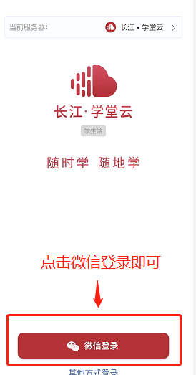

3.4 课程学习页
点击课程封面进入，可查看课程详细信息，课程学习页包括“开结课时间”、“教学大纲”、“讨论”、“公告”、“成绩单”。

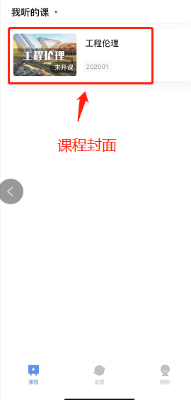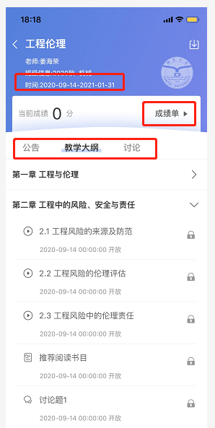

3.4.1 学习内容
学生在学习内容页面上，点击“教学大纲”进行视频学习、完成作业提交。点击视频，进行观看，可调节清晰度、倍速等。
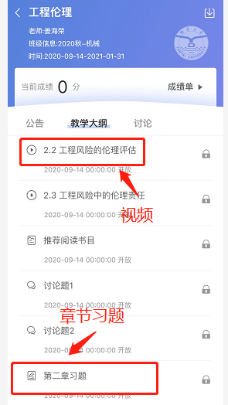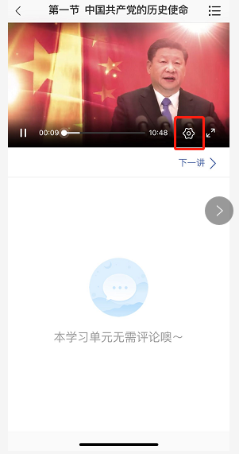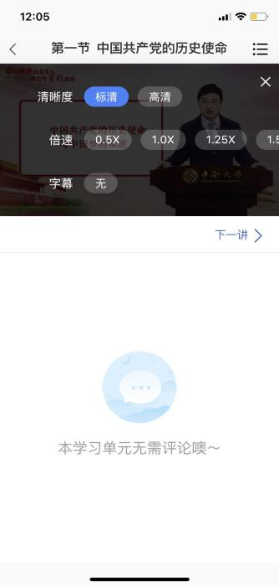

3.4.2 成绩单
点击成绩单，可查到该门课程的考核占比和自己的得分
